地 址：福建省福安市城北街道棠兴路108号
电 话：0593-6795008 传真：0593-6567586
电子邮箱：Fazlzl2009@163.com 邮编：355000

微信加我
公司网站

2020年第13届越南国际电力设备与技术展览会
The 13 th International Exhibition on ELECTRICAL TECHNOLOGY & EQUIPMENT VIETNAM ETE 2020

同期举办：2020年第10届越南节能和绿色能源科技产品博览会
The 10th International Exhibition on PRODUCTS,TECHNOLOGIES OF ENERGY SAVING & GREEN POWER 2020

一、展会基本情况
主办单位：越南工商部
中国总代：福建正联国际会展商务有限公司
展出地点：胡志明市西贡国际展览中心SECC
展出时间：2020年9月03日-05日

- 展品范围
VIETNAM ETE 2020 越南国际电力设备与技术展览会
1、电力科技与设备

- 发电机、发电机组、电动机、水泵、电力自动化系统；
- 为电力工厂提供的科技、机械和设备；发电站；发电设备；
- 输配电设备；变电站；电线、电缆；连接性传导、电绝缘和隔热材料; 自动化配电科技和措施；
- 工业电力设备和产品；空调和通风系统、用于工业照明系统的科技和设备；
- 为建设项目提供和安装完整电力系统的承包商；
- 电力器材和安全防护设备；
2、家用电器设备

- 家用电器设备、电器五金产品；
- 照明灯、灯饰；电扇、排气扇；空调；水泵；暖气设备；厨房电器；
- 家用电器设备的维修及检测技术与器材。

ENERTEC EXPO 2020越南节能和绿色能源科技产品博览会
- 工业和家用的电器设备、电器五金产品（拥有节能标签）
- 节能珠宝灯、太阳能灯；
- 热水器、太阳能电池；
- 风能发电器、风能泵、风能照明系统；
- 新能源及可再生能源应用技术与设备；
- 沼气发电机；
- 环保建材、可再生建材；
- 新能源、环保能源开发应用模式与管理方案。

三、展会简介
越南国际电力设备与技术展览会和越南国际节能和绿色能源科技产品展览会是越南电力和新能源产业最大的展会，被确定为越南国家重点贸易促进项目，并得到越南政府的鼎力扶持，越南电力设备行业被评为该地区最具吸引力的投资领域之一。该展会2008年至今已成功举办12届，得到越南国家大力支持，成为最专业的国际电力新能源展会。
越南电力市场，近年来经济发展较为迅速，对电力的需求大大增加，年均增长己达13.4%，估计2020-2050需求将由24%增至42%。为满足国内的电力需求，EVN计划每年投资50亿美元兴建74个发电站，包括48个大型水电站、17个大型燃煤热电站、5个大型燃气热电站、2个核能电站、及2个再生能源电站。随着越南经济发展迅速，过去3 年GDP 平均每年增长超过8%，市民生活水平亦随之提升，对各电力系统需求不断提高。除了大量兴建发电站、输配电设备及系统以满足日益增加的电力需求外，越南各工商企业及市民大众亦同时更新其电力系统及其接口设备，以满足其不断提高的要求。
越南各商业楼宇、酒店及各基建项目等工商业中心的发展迅速，对各接电装置、冷气、保安、灯光、广播等系统要求日益提高。另外，为确保稳定的电力供应，以加强其竞争力，各企业对小型发电机的需求亦不断增加。正因如此，越南需从外国大量进口的相关系统及设备。

四、2019年展会回顾
- 展会规模
展馆面积30000平米，来自10多个国家的500多家企业参展，邀请30000多名采购商到会，
为期 4 天的展会接待参观者数量共达 38000 多人次。
- 参展的著名品牌
十二年成功举办已经证明本展会是越南电力及能源领域的领先专业展会，吸引胡志明市电力集团(EVN HCMC)、越南电力设备集团(Gelex)、ABB、LSVina、APS、Panasonic、Philips、Long Giang、Tecobar、LSIS、Taihan Electric、Keri、Kepco、Kepco Kdn、Acrel、Maxge 等品牌和许多著名绿色能源品牌如华为、金邦达科技、安科瑞、奥斯福、LEE、Hengs Vietnam、EHCMC、VNG、NES 等来参展。特别是在展会框架内有韩国企业团的“韩国智能电力和能源周- KOSEF”；中国和日本国家展区规模较大，介绍他国的最先进电力设备，其中中国展商企业70%为特装展位。另外还有许多来自德国、法国、美国、瑞典、巴兰、台湾、香港、新加坡、马来西亚、印度、泰国等国的企业。

- 展会期间举行的相关活动
组委会于 2019 年 7 月 18 日还举行贸易对接会，吸引 200 多家国内外企业聚会直接对面商谈，从此寻找投资机遇，扩大经营活动。-组委会还成功安排了 558 次会见对接并受到参展商的一致好评。
- 媒体宣传与广告
- 2019 年 VIETNAM ETE & ENERTEC EXPO 共有 15 家信息赞助单位，在展会前- 中-后报章 刊登了广告。共有来自越南电视台、胡志明市电视台和 85 家媒体机给予本届展会充分的报道。
- 展会开幕前 10 天在胡志明市主道路线、附近地区和工业区悬挂 850 张横幅广告。
- 调查后将 10000 个邀请函发送至潜在客户。
- 发送80000 条短信至潜在客户手机。
- 发送70000 封邮件至潜在客户邮箱。
- 建立联络网以便贸易对接并直接发送信息。
- 3800 名客户通过 www.vietnam-ete.com 网站 、Vietnam ETE & Enertec Expo 扇页和其他媒体频道上直接联系组委会并报名参观展会以及在展会框架内的活动。
- www.vietnam-ete.com 和 www.enertec.vn 网站不断更新信息。
- 参展商的评价
- 92 %的参展商对主办方服务表示满意
- 95 %的参展商对展会效果表示满意
- 89 %的参展商想参加下一届 VIETNAM ETE & ENERTEC EXPO。

- 展会照片
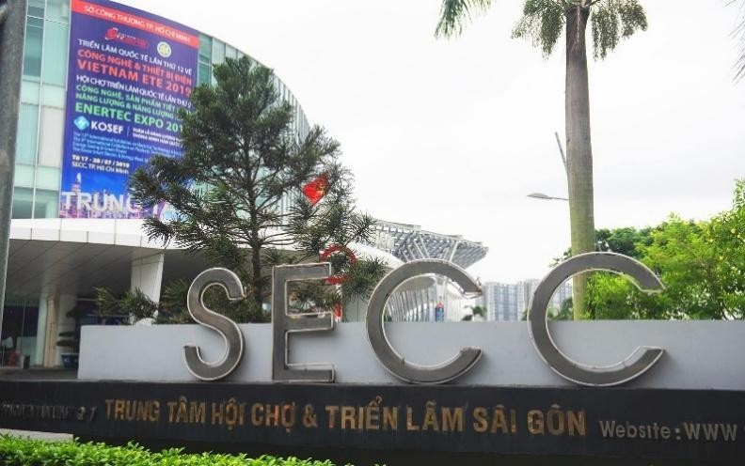
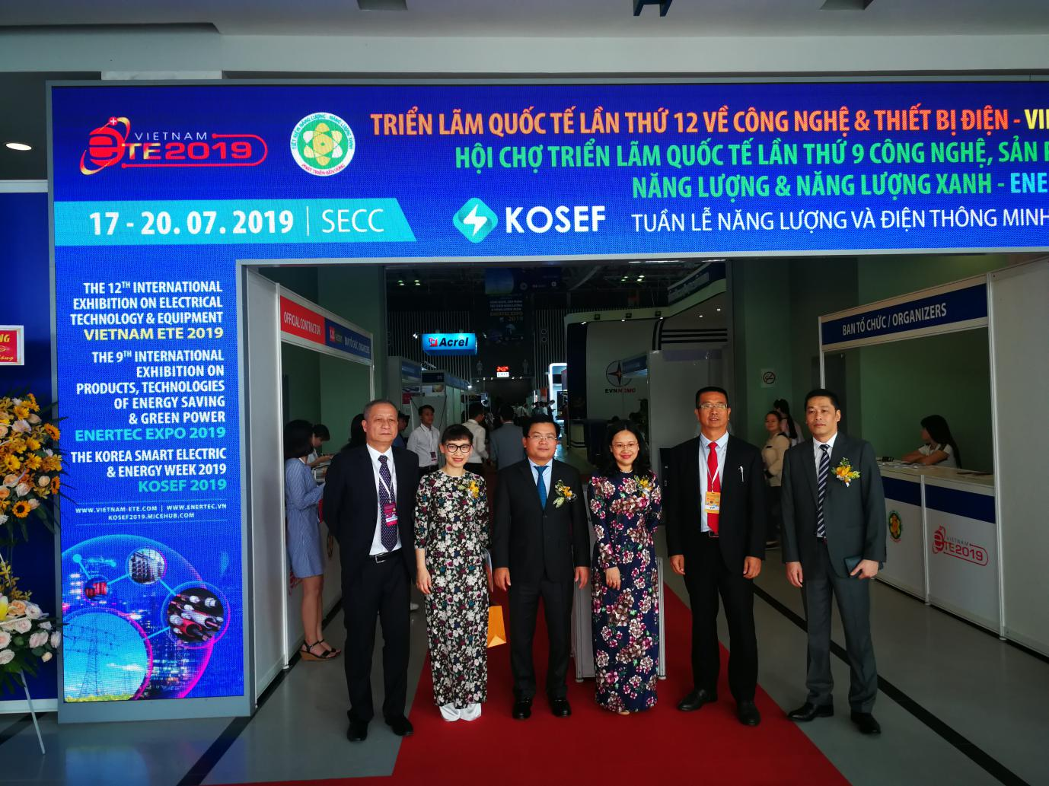
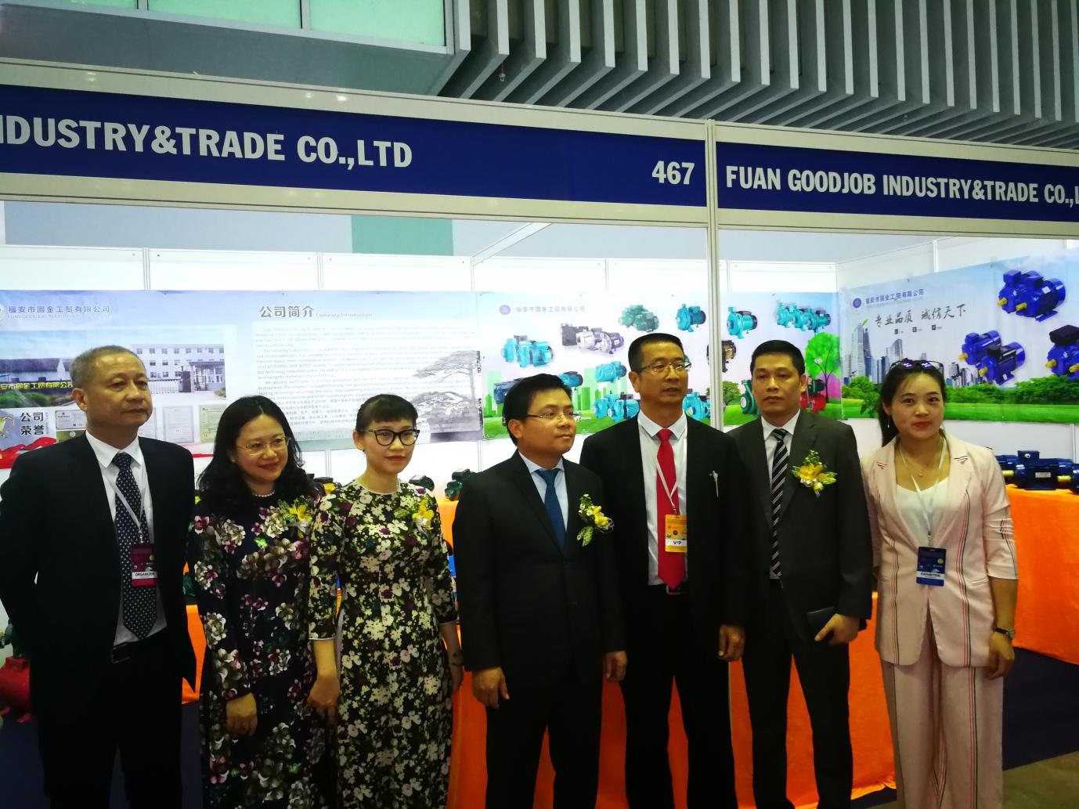

越南工商部、胡志明市政府委员会和胡志明市工商厅等国家管理机构领导人、各国商务代表、国内外企业代表出席展会开幕式。

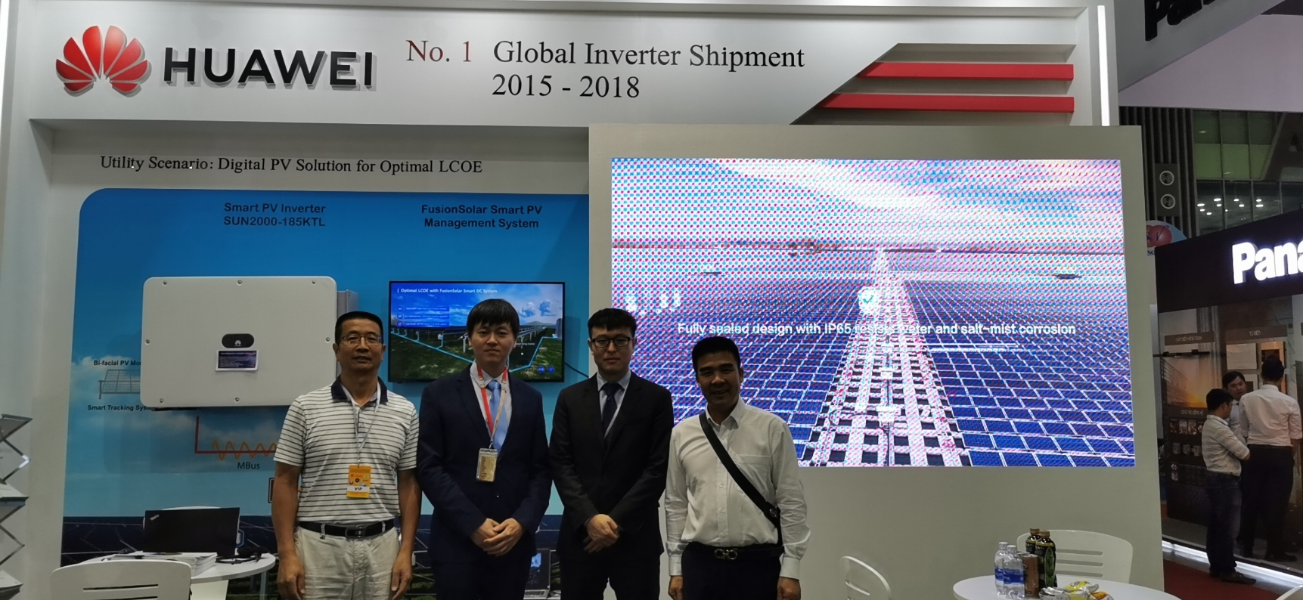
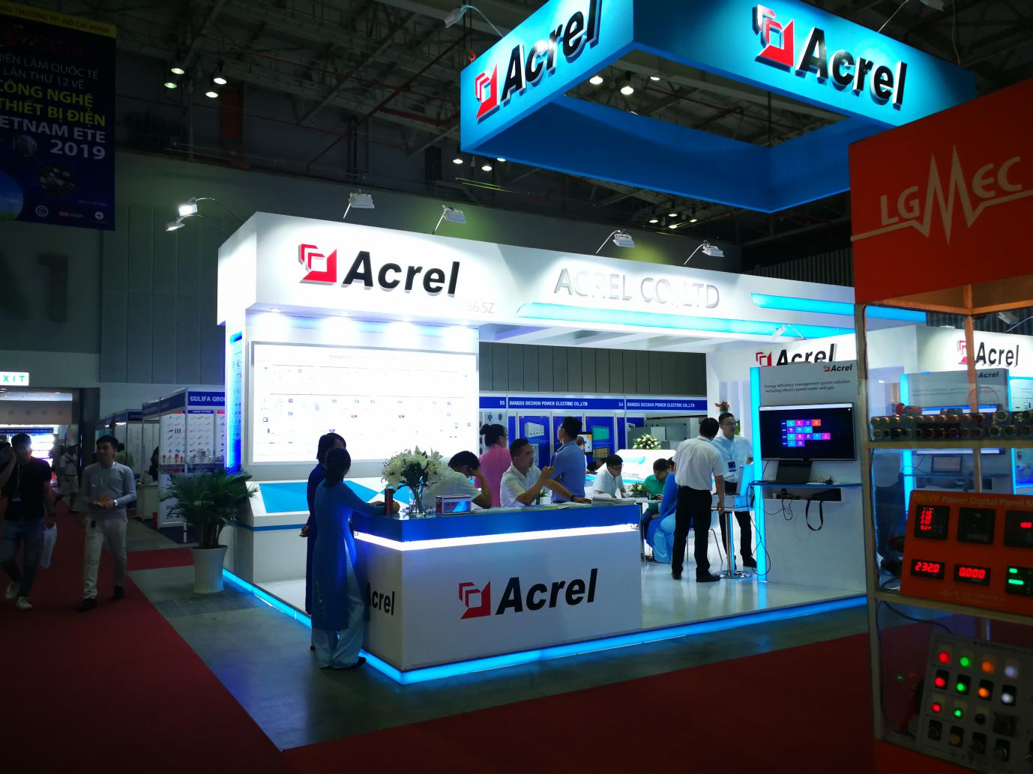

中国著名品牌--华为参展 中国参展企业70%为特装展位
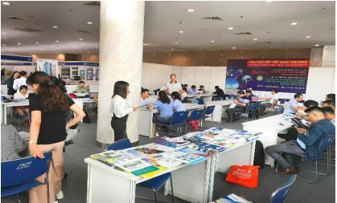
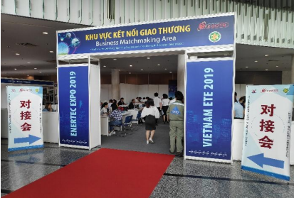

贸易对接会吸引200多家企业参加 安排558次会见
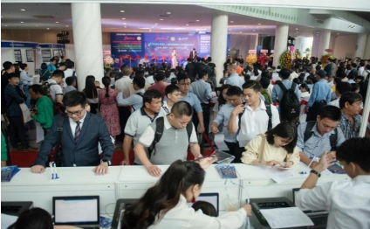
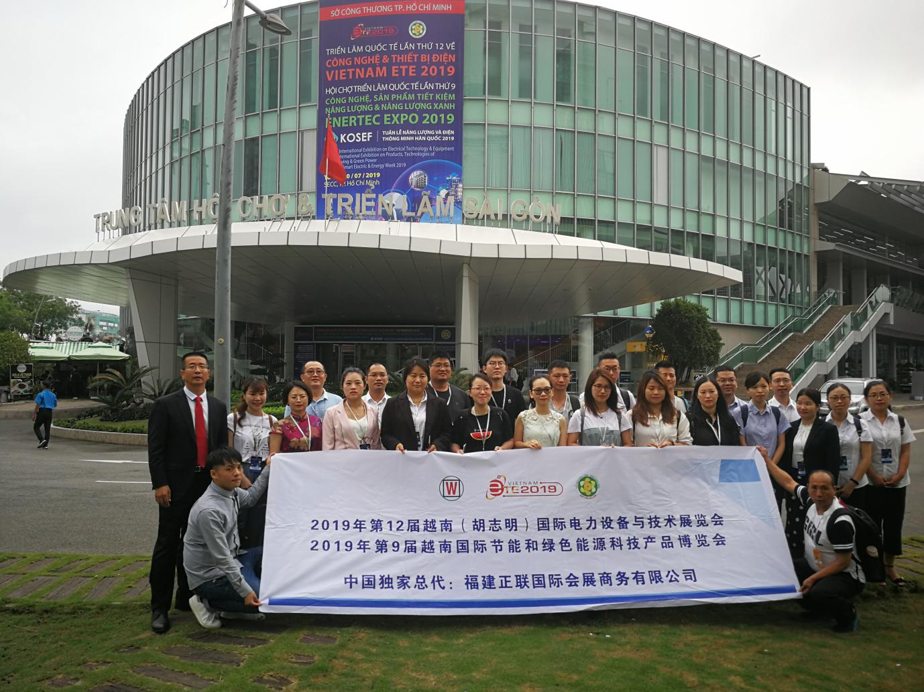

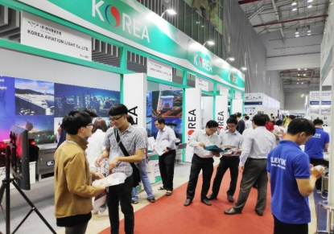
正联会展（中国总代） 与主办方合影
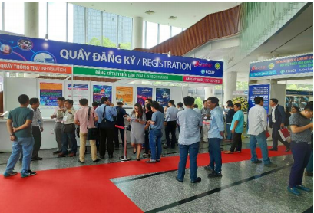

为期 4 天的展会接待参观者数量共达38000 多人次
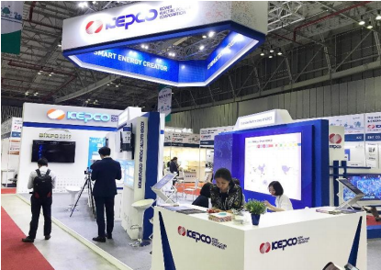
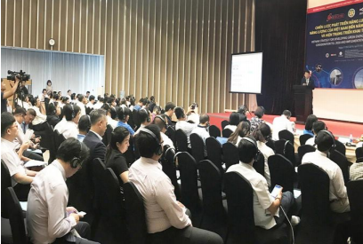

专题研讨会吸引众多企业家参加
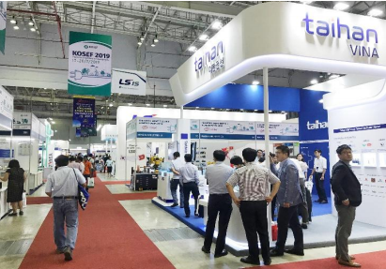
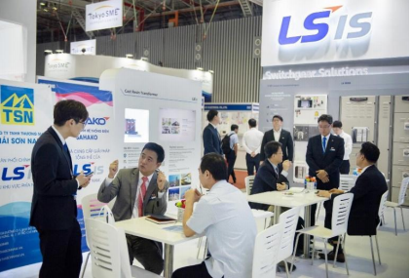

著名品牌企业的新科技产品在本届展会展示

五、报名与汇款
1、请有意愿参展企业填写“参展申请表”， 盖章后发送我司邮箱：3001053481@qq.com
2、同时支付展位定金并标注“2020年越南国际电力展”，标摊位置依据到帐先后顺序安排，汇款信息详见“参展申请表”， 其它有关事宜另行通知。

六、报名联系方式

姓名 | 手机号(微信同手机号) | 办公室座机 | QQ
陈 超 | 18759380786 | 0593-6567586 | 3001098704
林文佺 | 13905033325 | 0593-6557986 | 3001022398

